DATABASE DESIGN & SPECIFICATION – ECOBIKE – LAB03

1. Database Design
   1. Entity Relationship Diagram

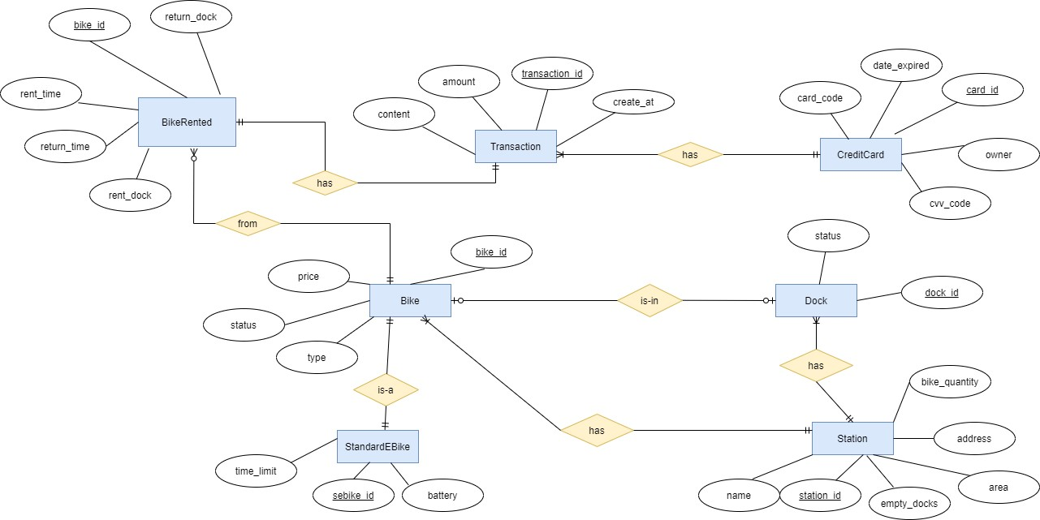

* 1. Logical Data Model

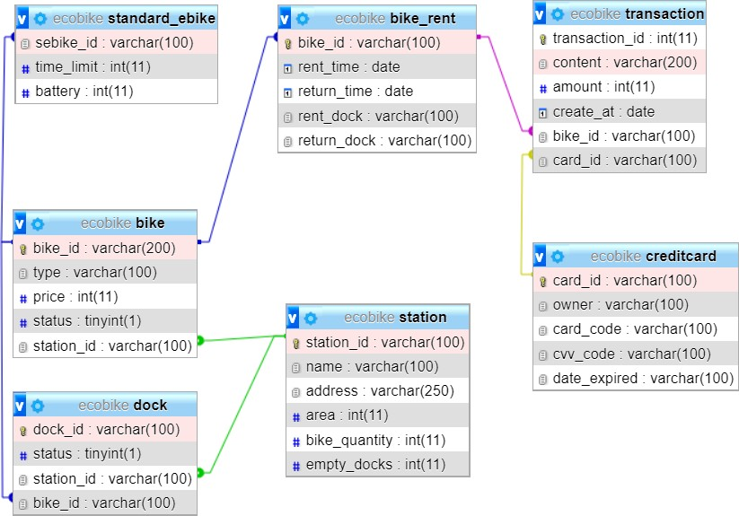

1. Database Specification
   1. “bike” Table

|  |  |  |  |  |  |
| --- | --- | --- | --- | --- | --- |
| STT | Tên trường | Kiểu dữ liệu | Nullable | Ràng buộc | Mô tả |
| 1 | bike_id | varchar | no | PK | mã số xe đạp |
| 2 | type | varchar | no |  | loại xe đạp |
| 3 | price | int | no |  | giá trị xe đạp |

|  |  |  |  |  |  |
| --- | --- | --- | --- | --- | --- |
| 4 | status | tinyint | no |  | trạng thái mượn/trả của xe  đạp |
| 5 | station_id | varchar | yes | FK | mã số bãi để xe |

* 1. “station” Table

|  |  |  |  |  |  |
| --- | --- | --- | --- | --- | --- |
| STT | Tên trường | Kiểu dữ liệu | Nullable | Ràng  buộc | Mô tả |
| 1 | station_id | varchar | no | PK | mã số bãi gửi xe |
| 2 | name | varchar | no |  | tên bãi gửi xe |
| 3 | address | varchar | no |  | địa chỉ bãi gửi xe |
| 4 | area | int | no |  | diện tích bãi gửi xe |
| 5 | bike_quantity | int | no |  | số xe hiện đang  có trong bãi |
| 6 | empty_docks | int | no |  | số lượng chỗ để  xe còn trống  trong bãi |

* 1. “dock” Table

|  |  |  |  |  |  |
| --- | --- | --- | --- | --- | --- |
| STT | Tên trường | Kiểu dữ liệu | Nullable | Ràng  buộc | Mô tả |
| 1 | dock_id | varchar | no | PK | mã số chỗ để xe |
| 2 | status | tinyint | no |  | trạng thái của chỗ để xe (đã có xe để/trống) |

|  |  |  |  |  |  |
| --- | --- | --- | --- | --- | --- |
| 3 | station_id | varchar | no | FK | mã số bãi gửi xe |
| 4 | bike_id | varchar | yes | FK | mã số xe đạp  trong chỗ để |

* 1. “standard_ebike” Table

|  |  |  |  |  |  |
| --- | --- | --- | --- | --- | --- |
| STT | Tên trường | Kiểu dữ liệu | Nullable | Ràng  buộc | Mô tả |
| 1 | sebike_id | varchar | no | PK | mã số xe đạp điện |
| 2 | time_limit | int | no |  | thời gian tối đa có thể sử dụng được  xe |
| 3 | battery | int | no |  | lượng pin còn lại của xe điện |

* 1. “transaction” Table

|  |  |  |  |  |  |
| --- | --- | --- | --- | --- | --- |
| STT | Tên trường | Kiểu dữ liệu | Nullable | Ràng  buộc | Mô tả |
| 1 | transaction_id | int | no | PK | mã số giao dịch |
| 2 | content | varchar | no |  | nội dung giao dịch |
| 3 | amount | int | no |  | số tiền giao dịch |
| 4 | create_at | date | no |  | thời điểm thực hiện giao dịch |
| 5 | bike_id | varchar | no | FK | mã số xe đạp |
| 6 | card_id | varchar | no | FK | mã số thẻ thực  hiện giao dịch |

* 1. “creditcard” Table

|  |  |  |  |  |  |
| --- | --- | --- | --- | --- | --- |
| STT | Tên trường | Kiểu dữ liệu | Nullable | Ràng  buộc | Mô tả |
| 1 | card_id | varchar | no | PK | mã số thẻ |
| 2 | owner | varchar | no |  | tên chủ sở hữu  thẻ |
| 3 | card_code | varchar | no |  | mã thẻ |
| 4 | cvv_code | varchar | no |  | mã xác thực thẻ |
| 5 | date_expired | varchar | no |  | ngày hết hạn của  thẻ |

* 1. “bike_rent” Table

|  |  |  |  |  |  |
| --- | --- | --- | --- | --- | --- |
| STT | Tên trường | Kiểu dữ liệu | Nullable | Ràng  buộc | Mô tả |
| 1 | bike_id | varchar | no | PK | mã số xe đạp |
| 2 | rent_time | date | no |  | thời điểm mượn  xe |
| 3 | return_time | date | no |  | thời điểm trả xe |
| 4 | Rent_dock | varchar | no |  | mã số chỗ để xe  của xe lúc mượn |
| 5 | date_expired | varchar | no |  | mã số chỗ để xe  lúc trả |